题目
第一题：电影排行榜
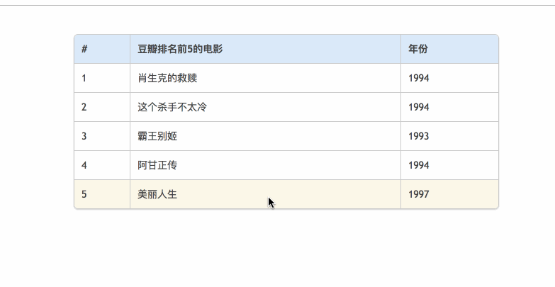
作业要求
- 对照设计图，美化表格
- 要求鼠标经过内容时，内容的背景色改变
- 能完成基本的样式就算合格

作业目标及能力提升
- 掌握表格结构的搭建
- 掌握表格布局的优化
- 掌握CSS3结构伪类选择器的使用

